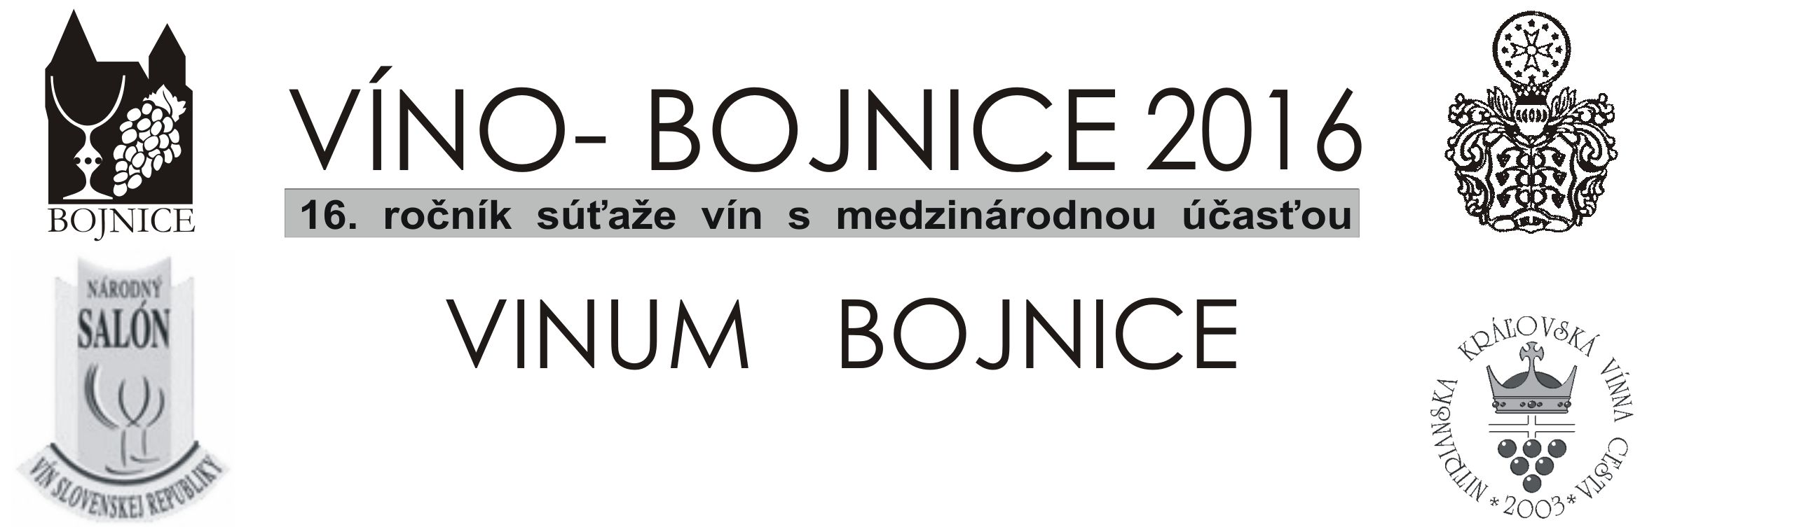
prihláška vín do slovenskej nominačnej súťaže
S medzinárodnou účasťou
konanej dňa 07. 05. 2016

1/ Na registráciu súťažiacich vinárstiev, vzoriek, degustátorov; na zoraďovanie vzoriek a ich prideľovanie jednotlivým komisiám; na evidenciu, spracovanie a zverejňovanie výsledkov bude použitý riadiaci sw systém „vínkoPRO“. Prihlásenie – registrácia vinárstva do systému bude na webe: https://vinko.sk/registracia , následne prihlásenie súťažných vzoriek: https://vinko.sk/udalosti následne kliknúť na "Prihlasovanie vín do súťaží - ako na to".

2/ Ponúkame Vám i tradičný spôsob registrácie pomocou prihlášok tak, že vyplníte a organizátorovi súťaže zašlete Prihlášku - tento formulár a do systému Vás zaregistrujeme my.

Obchodné meno : ............................................................................IČO : .......................................
Adresa:................................................................................................................................................
Zodpovedná osoba: .........................................................................Mobil : .....................................
Číslo bankového účtu:.......................................................................................................................
Tel. : ..................................................E-mail: ....................................................................................
Údaje z prihlášky budú v presnom znení uvedené aj v katalógu a na diplomoch.
Zoznam vín prihlásených do nominačnej súťaže je uvedený na druhej strane tejto prihlášky.

Každá vzorka obsahuje 6 kusov fliaš v objeme 0,5 až 0,75 litra. V prípade vín ľadových a slamových je prípustný aj menší objem fliaš.
Účastnícky poplatok vo výške 10 € za 1 vzorku, hradí prihlasovateľ v hotovosti pri odovzdávaní vzoriek alebo na bankový účet organizátora: SWIFT: GIBASKBX
IBAN: SK5109000000000373314934 - ako variabilný symbol uvádzajte Vaše IČO
Následne organizátor vystaví faktúru a zašle ju účastníkovi súťaže.
Táto prihláška ( alebo registrácia systémom „Vínko.sk“) musí byť odovzdaná súčasne so vzorkami.
Svojim podpisom prihlášky vystavovateľ potvrdzuje, že je oboznámený a súhlasí so štatútom súťaže „VÍNO BOJNICE 2016“.

V ........................................... Dňa .......................... 2016 ...........................................................................
pečiatka a podpis prihlasovateľa

Galéria Velvet, s.r.o., Hurbanovo nám. 46, 972 01 Bojnice,
e-mail: vino@velvet.sk, tel.: 0911 803 107, 0903 803 306
Č. | Názov vína / odroda | Prívlastok | Ročník | Kategória* | Alkohol obj. % | Cukor g/l** | Kyseliny g/l | Výrobná dávka L | Pôvod hrozna | Veľkoobchod. cena
1
2
3
4
5
6
7
8
9
10
11
12
13
14
15
16
Týmto prihlasujem do súťaže „VÍNO BOJNICE 2016“, nižšie uvedené vína

súťažná vzorka = 6 fliaš + prihlasovací poplatok 10 € za 1 vzorku, poplatok uhradiť na č.ú. IBAN: SK5109000000000373314934 - ako variabilný symbol uvádzajte Vaše IČO
alebo odovzdať spolu so súťažnými vzorkami
*Súťažné kategórie: BS – biele suché vína, BPS – biele polosuché a polosladké vína, RS – ružové suché vína, RPS – ružové polosuché a polosladké vína
ČS – červené suché vína, ČPS – červené polosuché a polosladké vína, S – prírodné vína sladké bez rozdielu farebnosti,
T – tokajské vína, Š – šumivé vína L – likérové vína

**Obsah zvyškového cukru súťaž. vzorky v g/l: Suché: 0 – 4g/l Polosuché 4– 12 g/l Polosladké: 12– 45 g/l Sladké: nad 45 g/l,

Galéria Velvet, s.r.o., Hurbanovo nám. 46, 972 01 Bojnice, tel.: 0911 803 107, 0903 803 306, e-mail: vino@velvet.sk

